3.8显示电路
3.8.1 LED显示器接口电路
１．LED显示原理
LED（Light Emitting Diode发光二极管）显示器是由发光二极管构成的最为常用的显示器件。数字LED显示器利用７个发光二极管显示数字，通常被称为七段LED显示器、或者数码管。另外，数码管中还有一个圆点型发光二极管，用于显示小数点。结构图如图3.8.１所示。
LED显示器有共阳极接法和共阴极接法。共阳极接法的发光二极管的阳极连在一起构成公共阳极。使用时，公共阳极接＋５V电压。在阴极端输入低电平，发光二极管就导通发光。共阴极接法的发光二极管的阴极连在一起构成公共阴极。使用时，公共阴极接地，在阳极端输入高电平时，发光二极管就导通发光。使用时要注意区分这两种不同接法的LED显示器。
LED导通电压在1.5V左右，工作电流每段约为20mA，直接接在＋5V电平上会使数码管过亮导致损坏，需接一个100～300Ω的限流电阻。
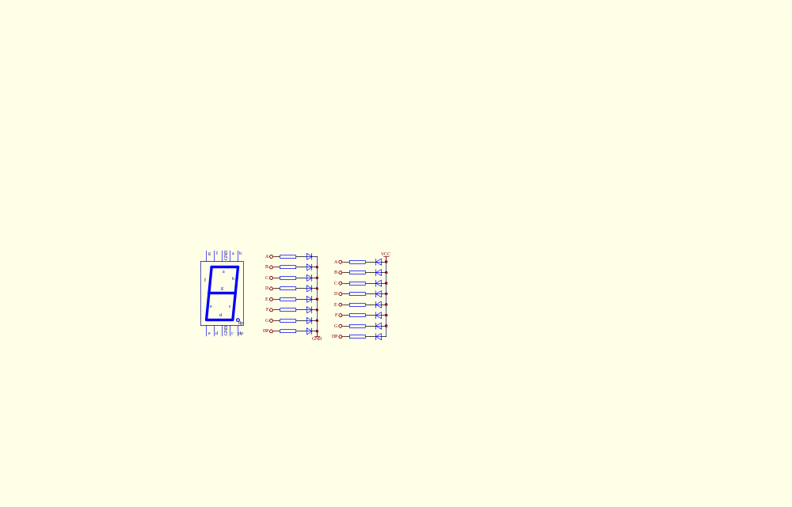

符号和引脚 共阴极接法 共阳极接法
图3.8.１ LED显示器内部结构

２．多位数字显示控制技术
利用多个数字LED显示器可以显示多位数字。一个N位的LED显示器有N根位选线和8×N根段选线。根据显示方式的不同，位选线和段选线的连接方式也不同。段选线控制显示字符的字形，位选线控制显示位的亮、暗。
多个数字LED显示器显示控制方式有静态显示方式和动态显示方式两种形式。
（1）静态显示控制技术
数码管采用静态显示方式时，各位的共阴极（或共阳极）连接在一起并接地（或接电源）；每位的段选线（a ~ dp）分别与控制器的驱动信号输出相连。显示器中的各位相互独立，而且各位的显示字符一经确定，控制器的驱动信号输出将维持不变，直到显示另一个字符为止。数码管采用静态显示方式时亮度较高。
图3.8.2所示为一个四位静态LED显示器电路。该电路各位可独立显示，只要在该位的段选线上保持段选码电平，该位就能显示相应的字符。由于各位分别有一个８位输出口控制段选码，故在同一时间里，每一位显示的字符可以不同。这种显示方式接口，编程容易，管理也容易，付出的代价是占用端口线资源较多，一个四位静态LED显示器需要36个I/O口。所以，在显示位数较多的时，一般采用的是动态显示方式。
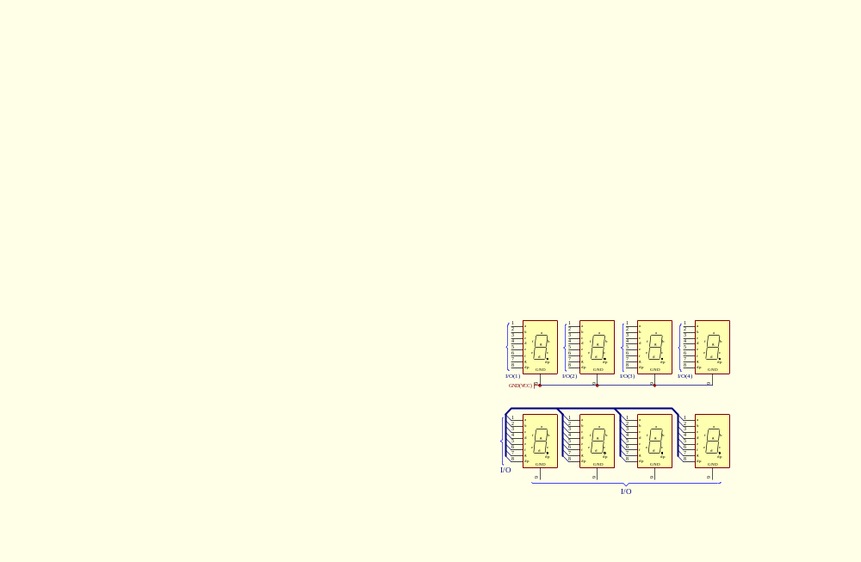

图3.8.2 一个四位LED静态显示电路
（2）动态显示控制技术
在多位LED显示时，为了简化硬件电路，通常将所有的段选线相应的并联在一起，由一个８位I/O口控制，形成段选线的多路复用。而各位的共阳极或共阴极分别由相应的I/O口线控制，实现各位的分时位选通控制。
图3.8.3为一个４位７段LED动态显示器的电路原理图。一共占用12个I/O口。由于各位的段选线并联，段选码的输出对各位来说都是相同的。因此，同一时刻，如果各位位选线都处于选通状态的话，４位LED将显示相同的字符。若要各位LED能够显示出与本位相应的字符，就必须采用扫描显示方式，即在某一时刻，只让某一位的位选线处于选通状态，而其他各位的位选线处于截止状态，同时，段选线上输出对应显示位的字符字形码。４位LED轮流选通，由于人眼的视觉暂留现象，只要每位显示间隔足够短，就可得到多位同时亮的效果。

图3.8.3 一个４位７段LED动态显示电路
３．LED显示驱动电路
LED显示器可采用74LS48（共阳）/74LS49（共阴）译码驱动电路来控制显示。由于FPGA和微控制器的驱动功率限制，不提倡由FPGA或者微控制器直接来驱动LED显示，需要使用放大驱动电路来控制LED的显示。
一个利用FPGA组成的动态显示控制电路如图3.8.4所示。
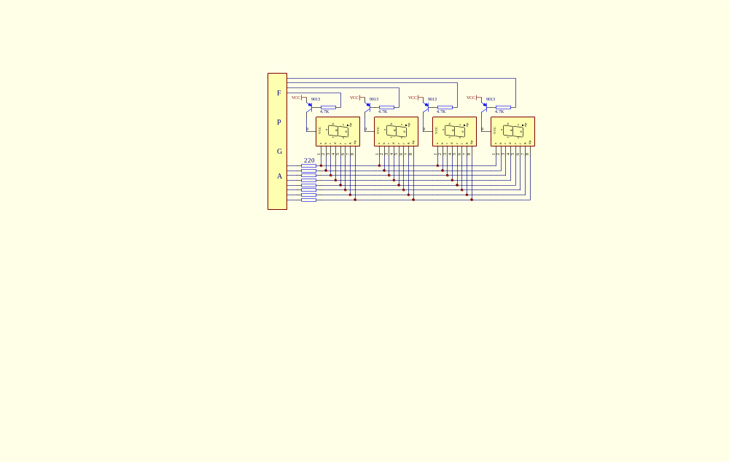
图3.8.4 使用三极管驱动的LED动态显示

使用74LS245总线驱动器驱动LED的动态显示电路如图3.8.5所示。
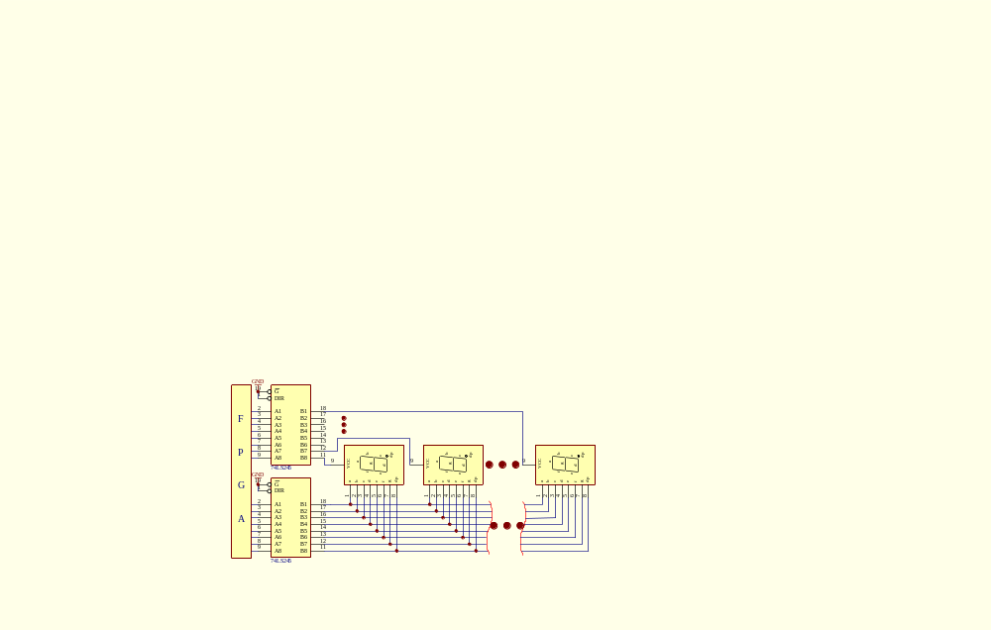

图3.8.5 74LS245组成的LED动态显示驱动电路
4. LED显示器字形代码
LED显示器字形代码如表3.8.1所示。
表 3.8.１ 数字字型代码表
字形 | 共阳极代码(a~f) | 共阴极代码(a~f) | 字形 | 共阳极代码(a~f) | 共阴极代码(a~f)
0 | 0000001 | 1111110 | 5 | 0100100 | 1011011
1 | 1001111 | 0110000 | 6 | 0100000 | 1011111
2 | 0010010 | 1101101 | 7 | 0001111 | 1110000
3 | 0000110 | 1111001 | 8 | 0000000 | 1111111
4 | 1001100 | 0110011 | 9 | 0000100 | 1111011

3.8.2 LCD显示器的控制
1. LCD显示的原理
在外加电场的作用下，液晶显示器件的具有偶极矩的液晶棒状分子在排列状态上发生变化，使得通过液晶显示器件的光被调制，从而呈现明与暗或透过与不透过的显示效果。下面介绍FPGA驱动点阵字符型液晶显示模块(MDLS)的方法与程序。
2. MDLS系列电路框图
MDLS系列液晶显示模块的电路方框图如图3.8.6所示。

E

LCDⅡ
LCD:VDM16268
R/W
RS
DB0
DRIVER
DB7
VDD
V0
VSS
图3.8.6 MDLS系列液晶显示模块电路方框图
其中E是使能信号输入端。R/W是读/写操作，选择逻辑电平1进行读操作，选择逻辑电平0进行写操作。RS是寄存器选择操作，1为数据，0为指令。 DB0～DB7是数据总线。VDD是+5V逻辑电源，V0是液晶驱动电源，VSS是电源地。
3. MDLS字符型液晶显示模块指令集
MDLS字符型液晶显示模块指令集见第4章4.3.1节。
4. MDLS字符型液晶显示模块的信号真值表
MDLS字符型液晶显示模块的信号真值表如表3.8.2所示。
表3.8.2 MDLS字符型液晶显示模块的信号真值表
RS | R/W | E | 功能
0 | 0 | 下降沿 | 写指令代码
0 | 1 | 高电平 | 读忙标志和AC值
1 | 0 | 下降沿 | 写数据
1 | 1 | 高电平 | 读数据
5. MDLS字符型液晶显示模块的时序图
MDLS字符型液晶显示模块的写操作时序图如图3.8.7所示。
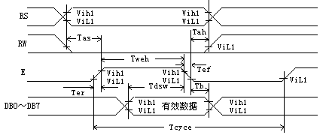
图3.8.7 写操作时序图
从图3.8.7的时序图可以看到数据写入的条件：寄存器Rs为高电平，读/写标志R/W为低电平，建立地址，接下来使能信号E为高电平，数据被写入，当使能端E为下降沿的时候数据被完全建立。从地址的建立、保持到数据的建立、保持的结束，整个过程需要的时间至少为355ns。关于MDLS系列接口特性及电特性查点阵字符式液晶显示模块使用手册。
6. 整体设计原理框图
采用专用IC芯片可以实现MDLS字符型液晶显示模块的驱动，但专用IC芯片的资源有限，设计不灵活。采用FPGA驱动MDLS字符型液晶显示模块的原理方框图如图3.8.8所示，主要由按键控制部分、FPGA驱动电路和液晶显示模块组成。用户通过按键控制电路对FPGA驱动电路进行初始化控制， FPGA控制器驱动液晶显示模块，实现对字符型液晶显示的驱动功能。
FPGA控制器
按 键
控 制
MDLS字符型液晶显示模块液晶显示
时钟
LCD译码器r
LCD驱动器

图3.8..8 FPGA驱动MDLS字符型液晶显示模块的原理方框图
7. 设计实现
MDLS字符型液晶显示模块的FPGA驱动电路如图3.8.9所示。液晶显示器译码模块（lcd_decoder）是把输入的时间译成与之对应的液晶显示器的专用二进制代码。例如：要在液晶显示屏幕上显示数字3，必须把3译码成二进制代码"00110011"，才能在显示屏幕上得到所需显示的数据。液晶显示器驱动模块（lcd_driver）的内部有三个进程，分别是数据预置、分频和控制进程。FPGA驱动电路的工作流程是：首先数据预置，然后被预置的数据通过液晶显示器译码模块（lcd_decoder）译成液晶显示器中所对应的二进制代码，送入液晶显示器驱动模块（lcd_driver），由驱动模块的输出信号直接控制液晶显示器，输出对应的字符。达到采用FPGA驱动MDLS字符型液晶显示的目的。
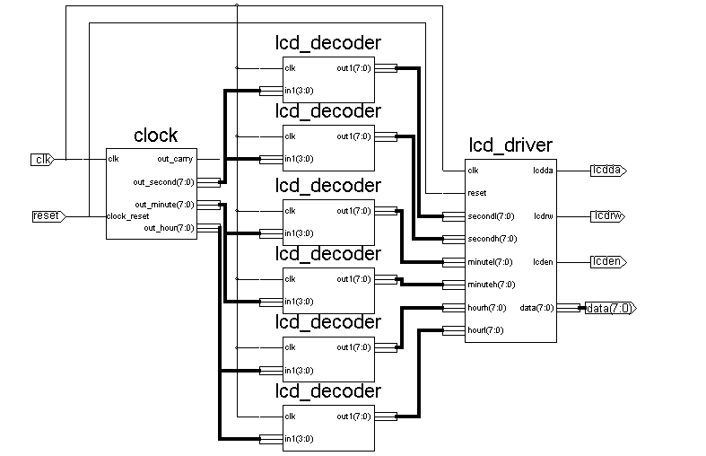图3.8.9 FPGA驱动电路原理图
8. 液晶显示器驱动模块（lcd_driver）的状态控制
液晶显示器驱动模块（lcd_driver）是FPGA控制器设计的主要内容，FPGA控制器内部的三大进程分别是数据预置(loaddata)、分频(divider)和控制进程(control)。其中分频进程是为了满足使能信号的使能周期的最小时间，这是由于FPGA的频率太高，要满足使能周期的最小时间就必须利用分频来实现。控制进程是利用状态机来完成的。状态转换图如图3.8.10所示，STATE0、STATE1…STATE5分别表示set_dlnf状态(功能设置)、clear_lcd状态（清屏）、 set_cursor状态(输入方式设置)、set_dcb状态(限制开关控制)、set_location状态（DDRAM地址设置）和write_data状态（写数据）。从图3.8.10中可知：当复位信号reset=0时，进入初始化状态，即set_dlnf状态(功能设置)。它的输出为: lcden<='0'； lcdda<='0'；lcdrw<='0'；data<="00111100"；lcden为使能信号，lcdda相当于RS寄存器的输入信号，lcdrw是数据读/写信号，data<="00111100"表示该功能方式设置的是8位数据接口，两行显示5*10点阵字符。其它的状态输出和功能查MDLS字符型液晶显示模块指令集可知。由程序知道初始化时，使能信号(lcden)为低电平，然后延迟200μs后使能信号为高电平“1”，再延迟200μs使能信号清零，之后再延迟200μs才转到另一个状态。因此从一个状态转到另一个状态需要延迟600μs.在满足条件的情况下,各状态按照图3.8.10中所示的关系转换。
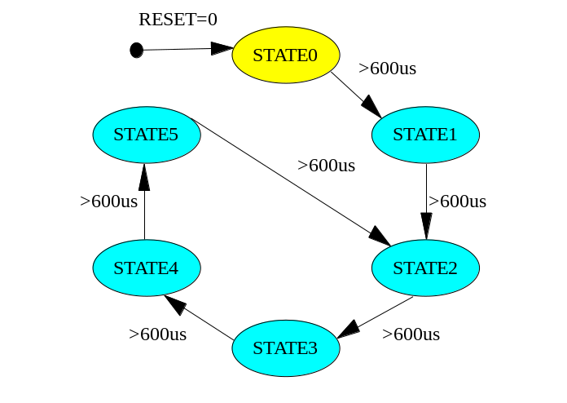
图3.8.10 液晶显示器驱动模块中的状态转换图

9. MDLS字符型液晶显示模块与单片机的接口
MDLS字符型液晶显示模块与单片机的接口电路见第4章4.3节。

10. LMA97S005AD点阵液晶显示模块与单片机的接口电路
LMA97S005AD点阵液晶显示模块与单片机的接口电路见第4章4.3节。

